Tlačová informácia
Perfect Welding

Efektívne odsávanie dymu zo zvárania

Spoločnosť Fronius predstavuje dve nové výkonné odsávacie zariadenia a ergonomický odsávací zvárací horák
Maximálna ochrana pred dymom zo zvárania je viac ako len vecou plnenia noriem. Spoločnosti ňou ukazujú zodpovednosť za svojich zváračov a všetky ostatné osoby, ktoré pracujú v ich bezprostrednom okolí. Preto prichádza spoločnosť Fronius na trh s účinnou ochranou pred dymom zo zvárania v podobe nového, jednoducho ovládateľného odsávacieho zváracieho horáka Exento a dvoch výkonných mobilných odsávacích zariadení Exento.
Nové odsávacie riešenia sú na jednej strane perfektnou dvojicou pozostávajúcou zo zváracieho horáka Exento ergonomického tvaru a kompaktného mobilného vysokovákuového odsávacieho zariadenia Exento HighVac. Táto kombinácia ukazuje svoje silné stránky pri zváraní MIG/MAG a odsáva dym presne tam, kde vzniká. Vďaka neobyčajne vysokej kvalite filtra eliminuje mobilné vysokovákuové odsávacie zariadenie Exento HighVac viac ako 99,9 percenta čiastočiek dymu zo zvárania.
Na druhej strane je nízkovákuové odsávacie zariadenie Exento LowVac vhodné pre všetky zváracie postupy ako MIG/MAG, TIG či E-Hand a robí skvelý dojem vďaka dizajnu s optimalizovaným prietokom odsávacej hlavice. Vďaka nemu sa odsávacie rameno musí nastavovať oveľa menej ako pri starších zariadeniach.
Nový odsávací zvárací horák – výkonný, praktický a individuálny
S novo koncipovaným odsávacím zváracím horákom Exento, ktorý je v súlade s normou EN ISO 21904-1, sa dym zo zvárania odsáva presne tam, kde vzniká, a ešte predtým, ako sa rozšíri. Pri jeho navrhovaní kládol tím tvorcov špeciálny dôraz na optimálny ergonomický tvar a jednoduchú obsluhu. Teraz sa dá napríklad odsávací výkon nastavovať priamo na rukoväti pomocou poistného ventilu. Gumové vložky zabezpečujú pevné držanie a integrované LED osvetlenie sa veľmi osvedčilo pri zváraní v tmavých prostrediach alebo pri kontrole kvality. K dispozícii sú tri rôzne používateľské rozhrania – od verzie s tlačidlom horáka navrchu cez ovládanie kolískovým prepínačom UpDown až po verziu Jobmaster. Pre každý typ zvárania sa teda nájde to pravé. Oveľa viac priestoru pri zváraní zabezpečuje aj guľový kĺb, pomocou ktorého je 1,3-metrová hadica obalená kožou pripojená k rukoväti.

Exento HighVac – jednoduché a kompaktné odsávanie
V kombinácii s odsávacím zváracím horákom Exento dokazuje nové vysokovákuové odsávacie zariadenie svoju silu predovšetkým vtedy, keď je k odstráneniu dymu a prachu potrebný nepretržitý výkon. Vďaka základni s veľkosťou iba 60 × 60 centimetrov a prevádzkovému polomeru 360 stupňov je Exento HighVac účinným mobilným balíkom, ktorý je možné nasadiť, kdekoľvek je to potrebné. Integrovaný kompresor s bočným kanálom umožňuje dosiahnuť odsávací výkon až 170 m³ za hodinu a vertikálna filtračná vložka sa stará o neobyčajne efektívne čistenie. Samozrejme sme mysleli aj na maximálny komfort pri jeho obsluhe – napríklad pri plynulom zadávaní prednastavenej hodnoty odsávacieho výkonu alebo intuitívnej obsluhe jedným tlačidlom. Tak môžete nastaviť vhodný program okamžite dokonca aj v rukaviciach.
Nový odsávací zvárací horák Exento a odsávacie zariadenie Exento HighVac spolu tvoria skvelú dvojicu a dosahujú výborné výsledky. Odsávacie zariadenie s vysokým podtlakom však možno kombinovať aj s inými odsávacími zváracími zariadeniami.
Exento LowVac – možnosť flexibilného nasadzovania
Či už zvárate systémom MIG/MAG, TIG, alebo E-Hand, toto mobilné nízkovákuové odsávacie zariadenie je vhodné pre všetky bežné zváracie postupy. Všade tam, kde sa nedá použiť odsávací zvárací horák, je Exento LowVac tou správnou voľbou. Jeho prednosťou je odsávacia hlavica s redukčným ventilom, ktorú možno otáčať v uhle 360 stupňov, ktorá je na požiadanie dostupná aj s LED osvetlením. Pozoruhodná je aj veľkosť štandardnej filtračnej plochy jednorazového filtra, ktorá má 25 m² a v prípade potreby sa dá zväčšiť až na 42 m². Robustná a stabilná konštrukcia zariadenia Exento LowVac z neho robí dokonalého spoločníka pri častých zmenách pracoviska. Vďaka veľkej kapacite a dlhej výdrži filtra je veľmi výhodný aj z hľadiska hospodárnosti.
Špecialista na zváranie Fronius dopĺňa novinkami značky Exento svoju rozsiahlu ponuku v oblasti ochrany zdravia a bezpečnosti.
4 262 znakov vrátane medzier
Obrázky vo vysokom rozlíšení nájdete na stiahnutie po kliknutí na tento odkaz:
https://www.fronius.com/sk-sk/slovakia/zvaracia-technika/aktuality/tlac

Prehľad obrazového materiálu

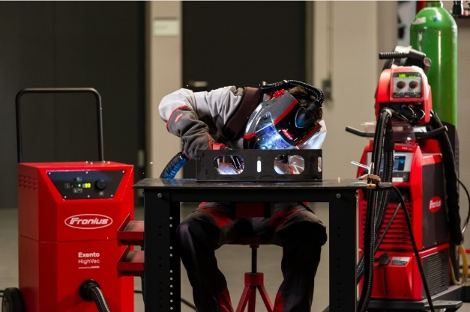
Dym zo zvárania môže spôsobiť vážne doživotné zdravotné komplikácie. Výkonné odsávacie zariadenia ako Exento HighVac od spoločnosti Fronius chránia zváračov aj osoby v ich bezprostrednom okolí.

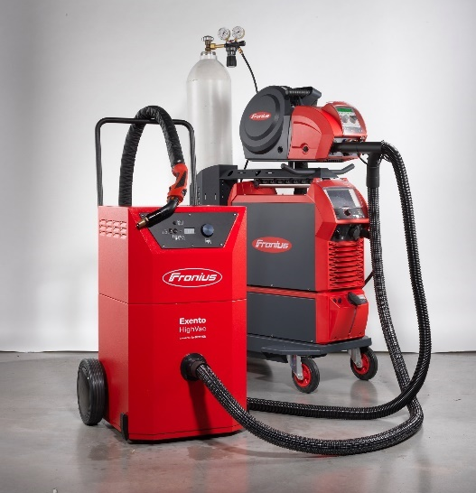
Dokonalá dvojica z jedného cesta: odsávacie vysokovákuové zariadenie Exento HighVac a ergonomický odsávací zvárací horák Exento.

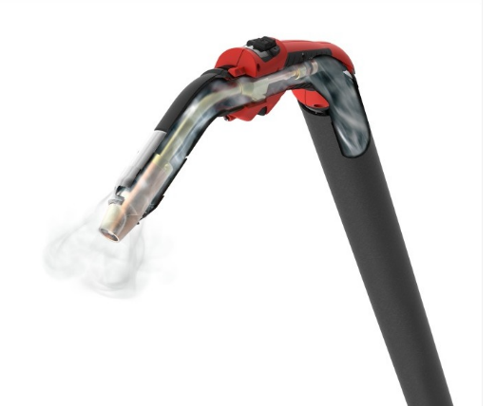
Ergonomický odsávací zvárací horák Exento sa dobre drží v ruke a vďaka poistnému ventilu je možné na jeho rukoväti nastavovať intenzitu odsávacieho výkonu. Je dostupný vo verzii Jobmaster, verzii s ovládaním kolískovým prepínačom UpDown a verzii s tlačidlom horáka navrchu.

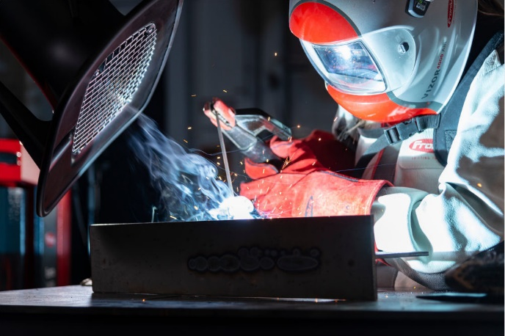
Výkonné odsávacie zariadenie Exento LowVac s flexibilným odsávacím ramenom sa vyznačuje veľkým uhlom pokrytia.

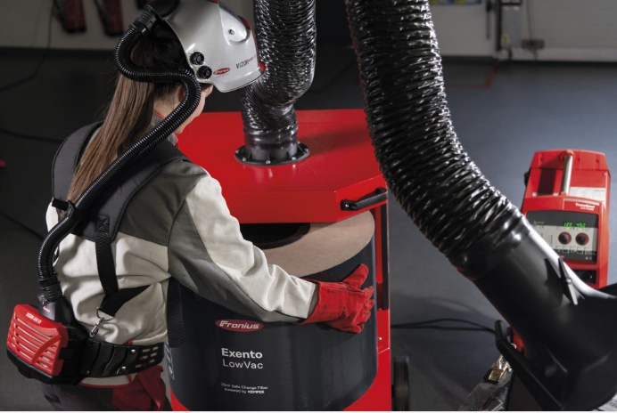
Filter zariadenia Exento LowVac zachytáva extrémne veľa čiastočiek a aj pri výmene bez kontaminácie poskytuje zváračskému personálu zvýšenú bezpečnosť.

Fotografie: Fronius International GmbH, výtlačok bez nároku na honorár

Obchodná jednotka Perfect Welding
Fronius Perfect Welding je lídrom inovácií v oblasti zvárania elektrickým oblúkom, ako aj vedúca spoločnosť na trhu robotického zvárania. Ako systémový poskytovateľ realizuje obchodná jednotka Fronius Welding Automation okrem toho aj kompletné riešenia automatizovaného zvárania prispôsobené potrebám zákazníka, napríklad pri výstavbe nádrží alebo na plátovanie na mori (offshore). Portfólio dopĺňajú prúdové zdroje na ručné použitie, zváracie príslušenstvo a široké spektrum služieb. S vyše 1 000 obchodnými partnermi na celom svete je obchodná jednotka Fronius Perfect Welding zákazníkovi vždy nablízku.

Fronius International GmbH
Fronius International je rakúska spoločnosť so sídlom v Pettenbachu a s ďalšími prevádzkami vo Welse, Thalheime a Sattledte. Spoločnosť celkovo zamestnáva 6 100 zamestnancov a pôsobí v oblasti zváracej techniky, fotovoltiky a systémov nabíjania akumulátorov. Podiel exportu predstavujúci približne 89 percent sa dosahuje vďaka 36 medzinárodným spoločnostiam Fronius a obchodným partnerom/zastúpeniam vo viac ako 60 krajinách. S inovačnými produktmi a službami, ako aj 1.366 udelenými patentmi je spoločnosť Fronius lídrom v inováciách na svetovom trhu.

So žiadosťou o ďalšie informácie sa obracajte na:
FRONIUS Slovensko s.r.o.
Karcz Lenka
Tel. +421 0 33/5907570
E-Mail: karcz.lenka@fronius.com

Zašlite dokladový výtlačok do našej agentúry:
a1kommunikation Schweizer GmbH, pani Kirsten Ludwig,
Oberdorfstraße 31 A, 70794 Filderstadt, Deutschland
tel.: +49 0 711 9454161-20,
e-mail: kirsten.ludwig@a1kommunikation.de

Ďalšie zaujímavé novinky nájdete na našom blogu na stránke blog.perfectwelding.fronius.com a sledujte nás aj na Facebooku (froniuswelding), Twitteri (froniusintweld), LinkedIne (perfect-welding), Instagrame (froniuswelding) a YouTube (froniuswelding)!

